Aufgabenformular

Standardillustrierende Aufgaben veranschaulichen beispielhaft Standards für Lehrkräfte, Lernende und Eltern.
Hinweis: Wünschenswert ist die Entwicklung von mehreren Aufgaben zu einer Kompetenz, die die Progression der Standards (A – H) abbilden.

Fach | Kunst
Kompetenzbereich | Wahrnehmen
Kompetenz | Material erkunden
Niveaustufe(n) | B
Standard | Die Schülerinnen und Schüler können mögliche Formen und Erscheinungen von Material ästhetisch erkunden und vergleichen
ggf. Themenfeld | Material, Dinge und Materialien,Ton, Stein und Holz
ggf. Bezug Basiscurriculum (BC) oder übergreifenden Themen (ÜT) | BC Sprachbildung
ggf. Standard BC
Aufgabenformat
offen x |  | halboffen | geschlossen
Erprobung im Unterricht:
Datum  Juni 2015 |  | Jahrgangsstufe:  2-3 | Schulart:  Grundschule
Verschlagwortung | Ästhetische Erfahrungen, sinnliche Wahrnehmungen
Aufgabe:

Untersuche die gegebenen Materialien genau.
Vergleiche deren fühlbaren und klanglichen Eigenschaften miteinander.
Stelle dar, was du dazu herausgefunden hast.

Material: Ton, Steine, Holz

Materialbeispiele

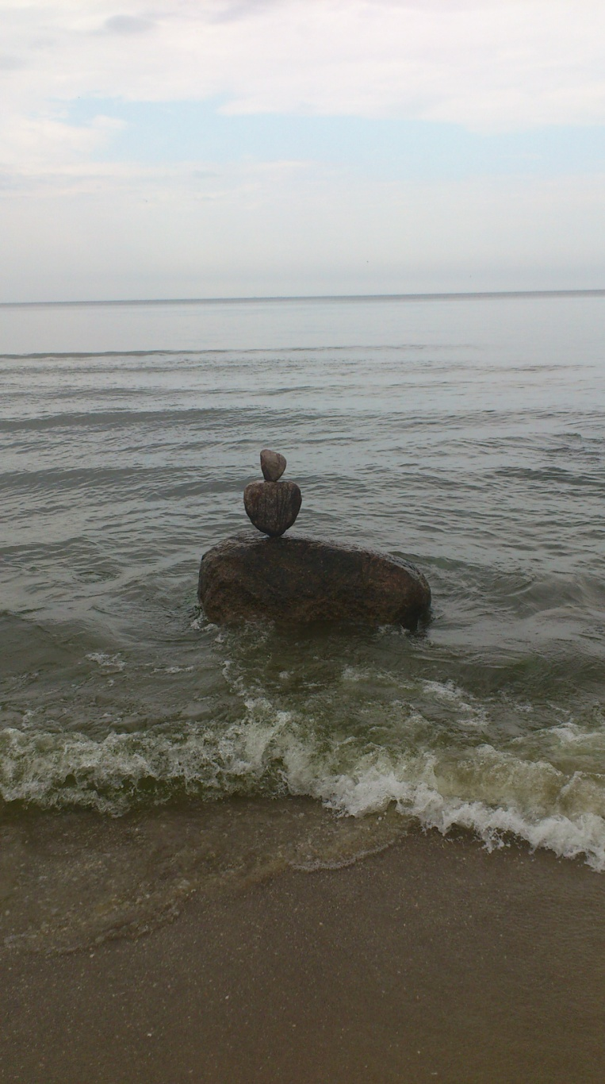

LISUM
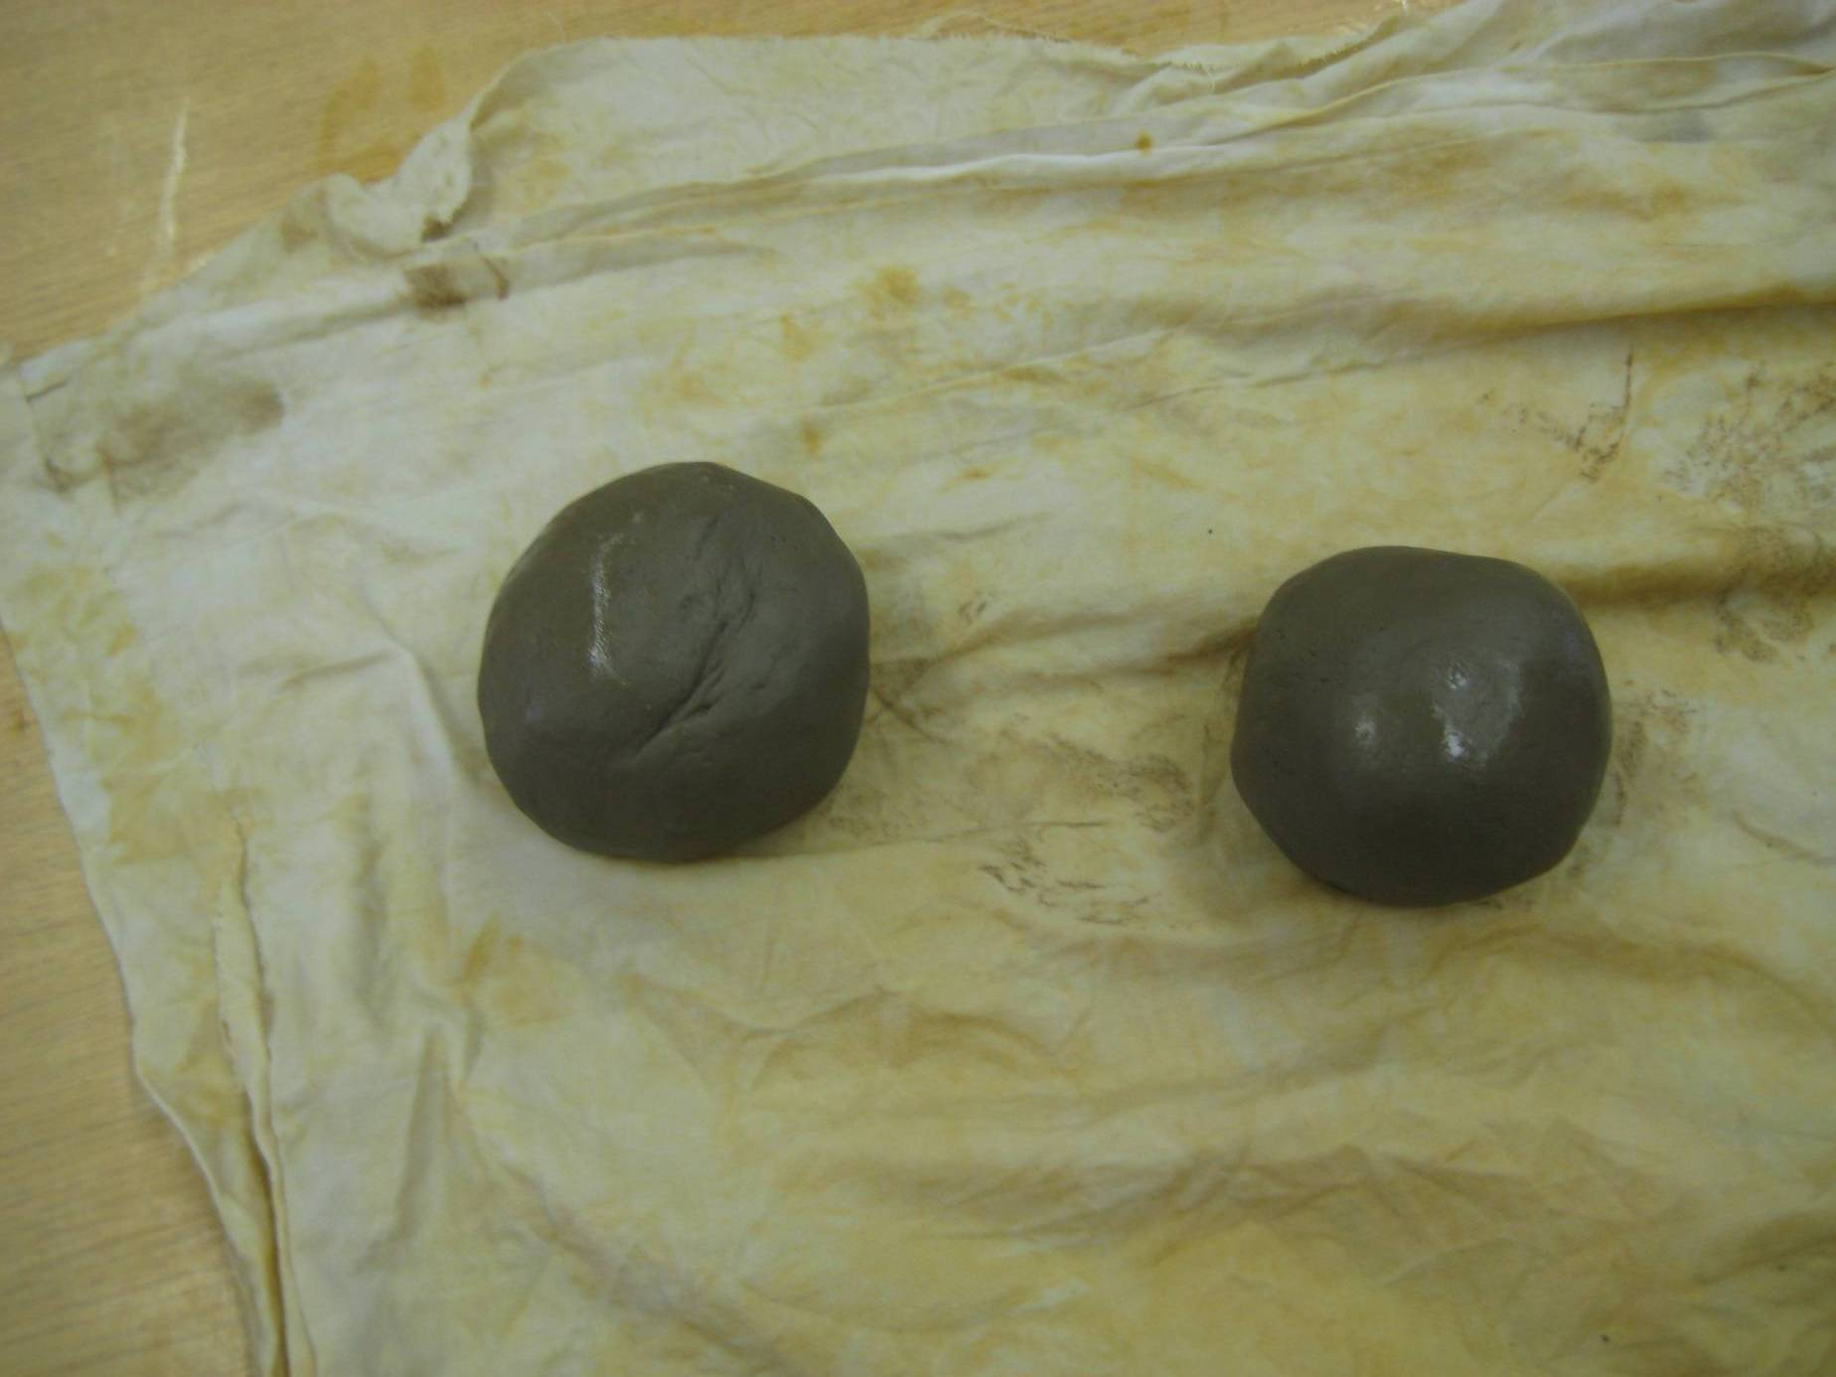

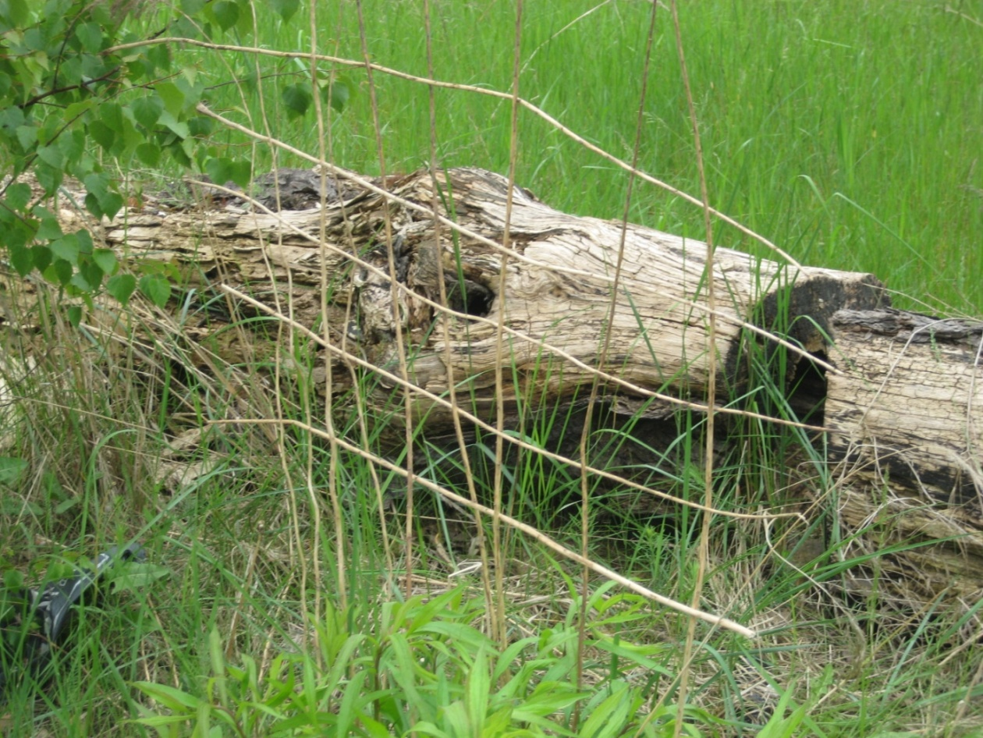

LISUM

